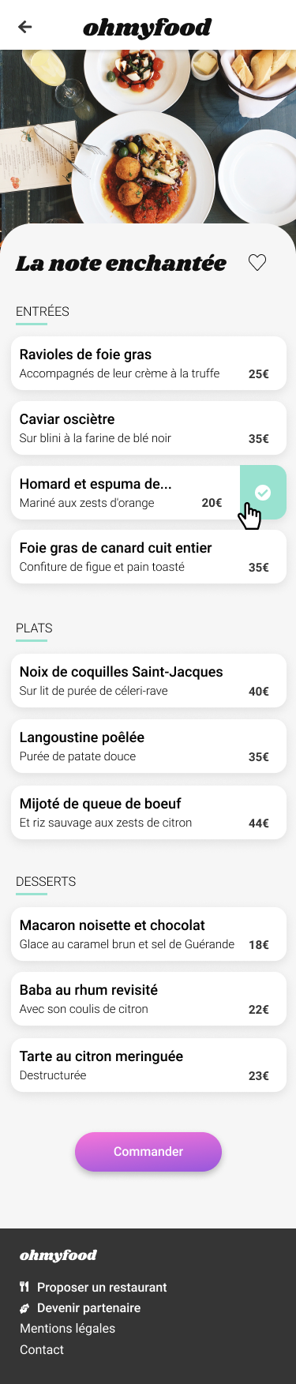

**f**

***ohmyfood***

O

***La note enchantée ♡***

ENTRÉES

Ravioles de foie gras Accompagnés de leur crème à la truffe

**25€**

**Caviar osciètre Sur blini à la farine de blé noir**

**35€**

Homard et espuma de... Mariné aux zests d'orange

**20€**

Foie gras de canard cuit entier Confiture de figue et pain toasté

**35€**

PLATS

Noix de coquilles Saint-Jacques Sur lit de purée de céleri-rave

**40€**

**Langoustine poêlée Purée de patate douce**

**35€**

Mijoté de queue de boeuf Et riz sauvage aux zests de citron

**44 €**

DESSERTS

Macaron noisette et chocolat Glace au caramel brun et sel de Guérande

**18€**

**Baba au rhum revisité Avec son coulis de citron**

**22€**

**Tarte au citron meringuée Destructurée**

**23 €**

Commander

***ohmyfood***

**11 Proposer un restaurant**

Devenir partenaire Mentions légales Contact